电子税务局申报智能自检操作指引

# 一、业务概述

全国统一规范电子税务局（简称“新电子税局”）申报智能自检服务功能，实现纳税人完成税费种申报后自动进行税费种之间的逻辑关系、合规性检查，并将检查结果通过我的提醒等渠道推送给纳税人，引导纳税人及时自查调整。同时，纳税人可通过申报自检结果查询功能，查看自检结果或者手动触发自检。

# 二、办理流程

即时办结。

# 三、关联场景

|  |  |  |  |  |
| --- | --- | --- | --- | --- |
| 场景编号 | 场景顺序 | 是否强制关联 | 场景名称 | 关联关系 |
| 1 | 前序业务 | 强制 | 税费申报 | 纳税人完成某个税费种的税费申报后，若该税费种存在自检规则，系统自动进行申报数据检查，对于存在比对不符问题的，对纳税人进行相应提示提醒。 |

# 四、功能路径

1.【我要办税】-【税费申报及缴纳】-【智能申报自检】-【申报自检结果查询】。

2.完成税费种申报后，通过页面下方“您可能需要”提示引导进入功能。

3.通过门户“我的提醒”模块，点击具体的消息提醒进入功能。

4.通过首页搜索栏输入关键字搜索。

# 五、操作步骤

目前支持自检的申报表包括：增值税及附加税费申报表（一般纳税人适用）、增值税及附加税费申报表（小规模纳税人适用）、消费税及附加税费申报表、企业所得税月（季）度预缴纳税申报表（A类）、企业所得税年度纳税申报表（A类）、财产和行为税纳税申报表（房产税）、财产和行为税纳税申报表（城镇土地使用税）、文化事业建设费申报表（营改增）以及财务报表。

1.登录新电子税局后，进行税费申报。完成税费申报后，若所申报的税费种配置了自检规则，并且自检的关联税费种已完成申报，则会触发自动自检。纳税人可从申报反馈页面的提示引导，进入自检结果查询功能。

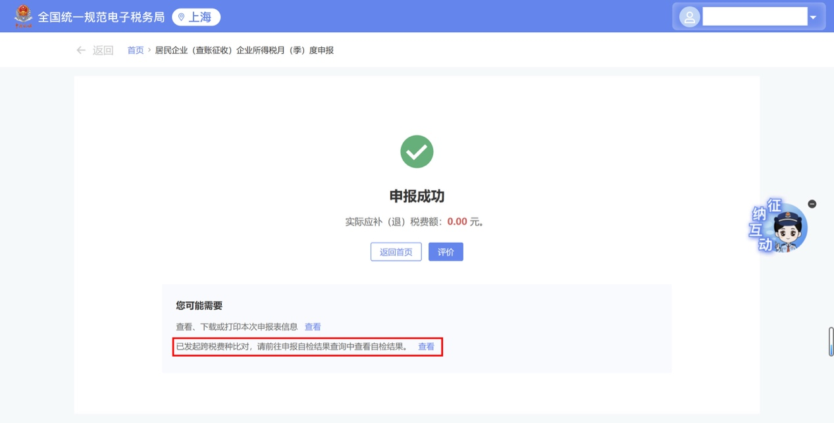

对于存在比对不符问题的，在门户“我的提醒”模块发送消息提醒。

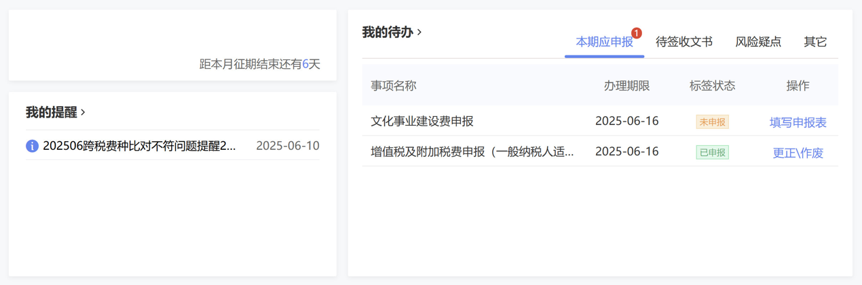

2.进入申报自检结果查询功能后，自动查询当前申报年月的申报自检结果。存在以下四种情况：

（1）对应申报年月已完成自检，且存在未解决的比对不符问题。此时，纳税人可以查看具体的比对不符问题，或进行“重新自检”操作。  
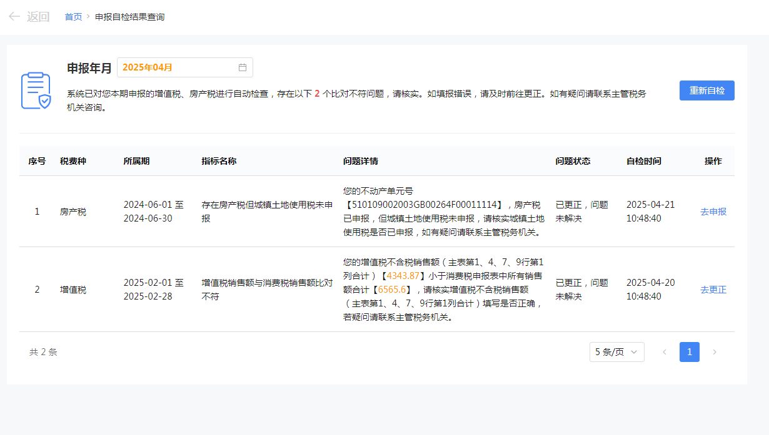

比对结果列表中展示“未更正”、“已更正，问题未解决”、“已更正，问题已解决”三种状态的比对结果详情。

（2）对应申报年月已完成自检，且不存在未解决的比对不符问题。此时，纳税人可以进行“重新自检”操作。  
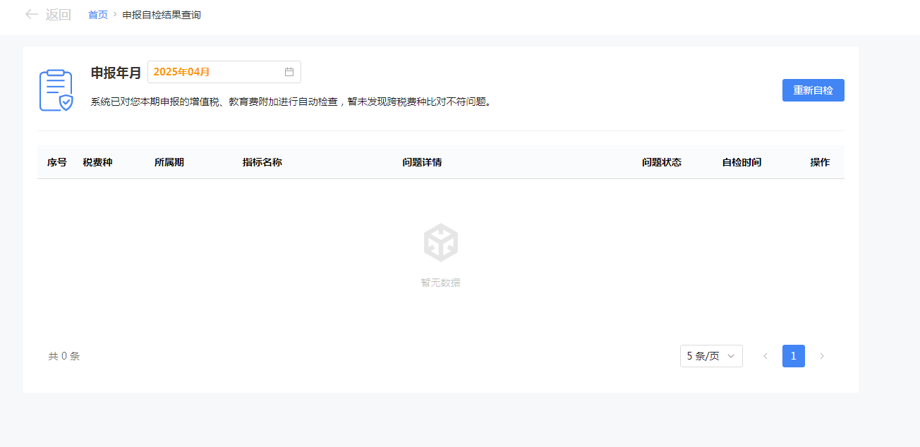

（3）对应申报年月未完成自检，且已申报了可以进行自检的税费种。此时，纳税人可以进行“开始自检”操作。

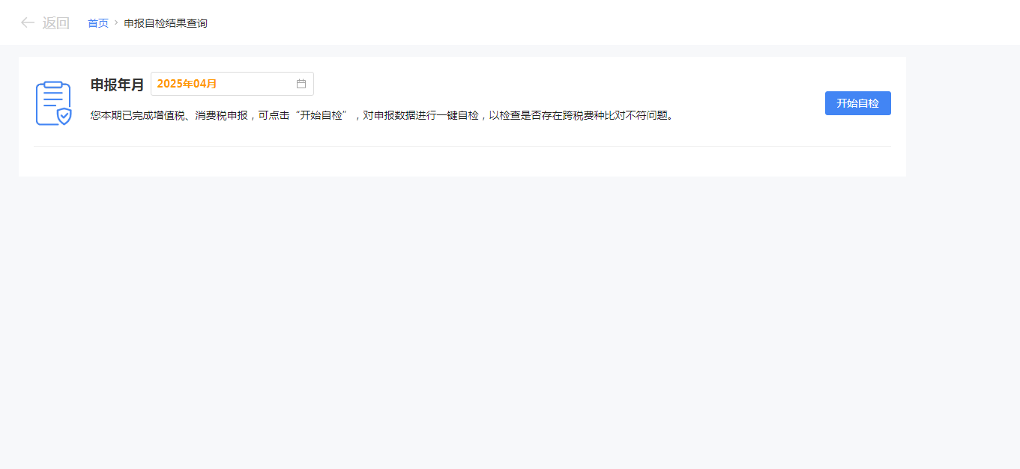

纳税人点击【开始自检】后，系统对纳税人所选申报年月中已申报并且配置了相应自检规则的申报表进行检测。自检倒计时为60秒，在60秒内不可重复点击【开始自检】。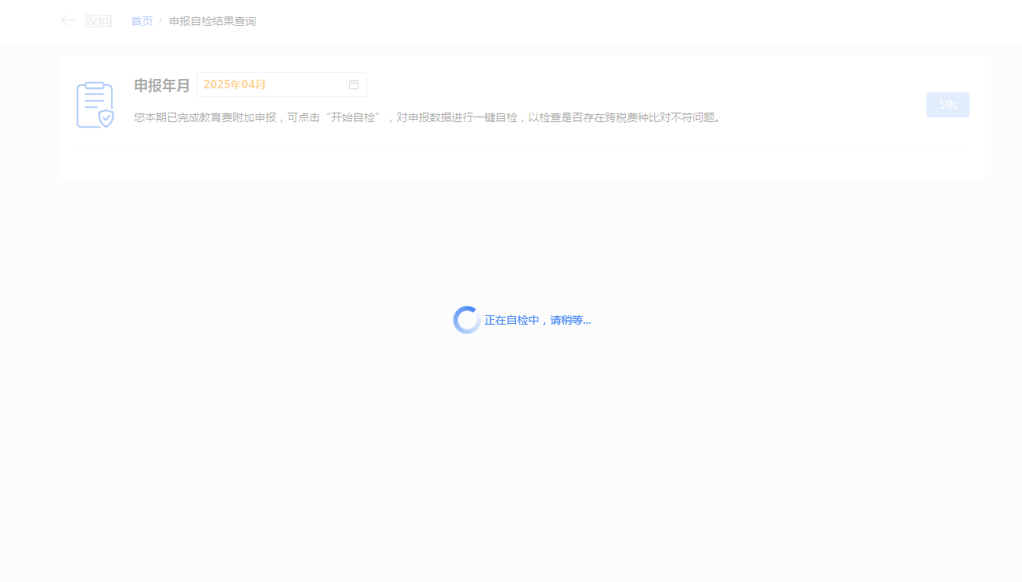

1. 对应申报年月未完成自检，且未申报可以进行自检的税费种。此时，“开始自检”按钮处于置灰状态，不可点击。

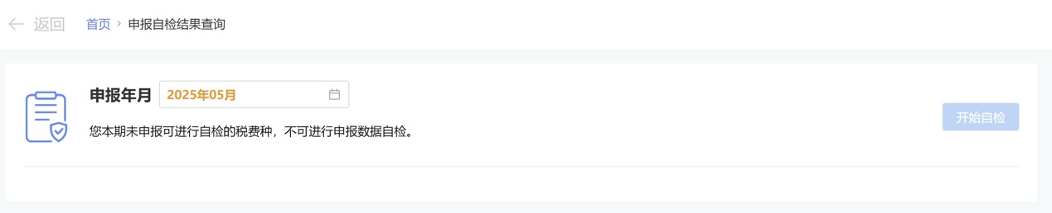

3.对于比对不符问题，纳税人核实后确实存在问题的，可以点击【去更正】进入到“申报更正与作废功能”进行更正。

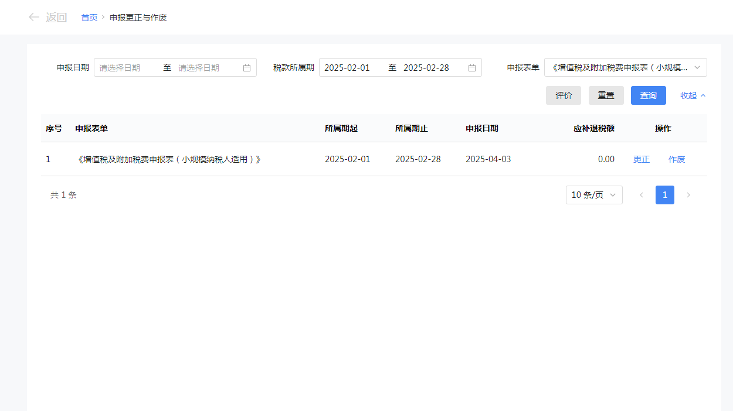

对于自检规则涉及财务报表报送的，系统提示纳税人选择所要更正的报表，若纳税人要更正财务报表，则跳转至“财务报表报送及更正”功能。

4.纳税人完成报表更正后，系统会再次触发自检，可以重新进入申报自检结果查询功能查看最新的自检结果。

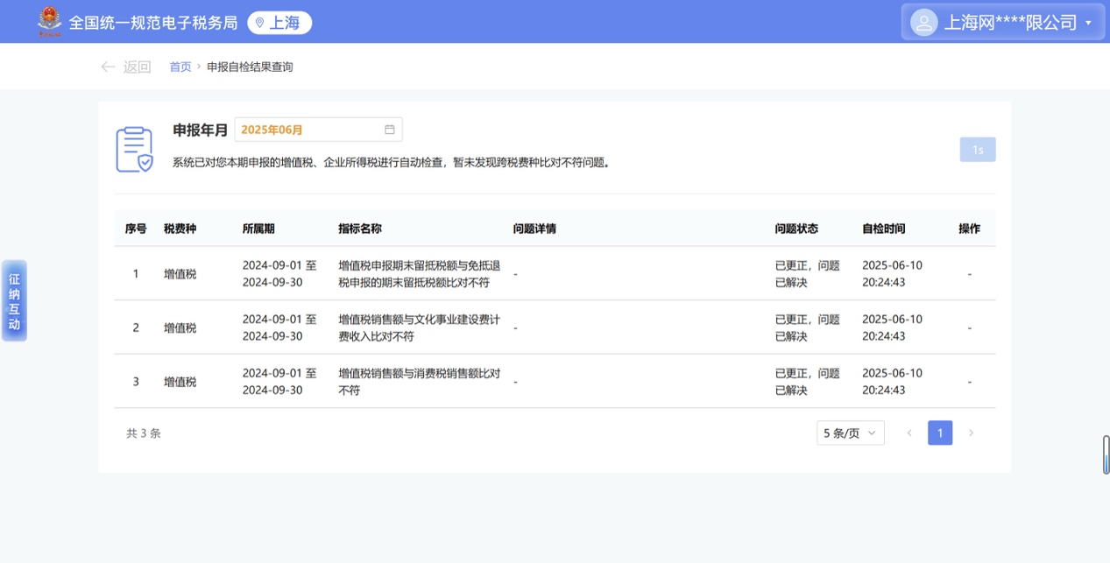

# 六、注意事项

纳税人可选择当前日期近6个月内的申报年月进行自检，6个月以前的不支持自检。

# 七、常见问题

1.自检结果里的所有比对不符问题，都必须要进行更正申报吗？

答：申报自检是税务机关通过电子税务局向纳税人提供的一项提升申报质量的服务功能，只是对于税费种间一般情况下应该有的逻辑关系进行比对，如果纳税人填写的报表数据有特殊情况，可以不进行更正。

2.所有的税费种申报后都会触发自检吗？

触发自动自检需要满足以下条件：1.当前申报的税费种配置了有效的自检规则；2.自检规则中的关联税费种已完成申报；3.申报年月在近6个月之内。